

**Manual de usuario**

**Implementación Banner**

**Configuración General Académica**

|  |  |  |  |
| --- | --- | --- | --- |
| **Versión** | **Fecha** | **Elaborado** | **Descripción del Cambio** |
| 1.0 |  |  | Documento Inicial |

Contenido

**I.** **Descripciones Generales** 3

**1.** **Creación de Nivel** 3

**2.** **Creación de División** 6

**3.** **Creación de Escuela** 9

**4.** **Creación de Departamento** 11

**5.** **Creación de Grados** 14

**6.** **Creación de Modo de Calificación** 17

**7.** **Creación de Tipos de Horario** 21

**8.** **Atributos de Alumno** 24

# **Descripciones Generales**

Dentro de *BANNER* existen varios tipos de datos necesarios que forman parte o se utilizan para realizar la creación de programas, cursos, entre otros.

A continuación, se procederá a mostrar cómo se debe realizar la creación de dichos datos en el sistema.

## **Creación de Nivel**

El primer paso para la creación de niveles, es identificar y/o categorizar los servicios que van a brindarse.

**NOTA**: La codificación de los niveles a utilizarse en *BANNER* aprobada es la siguiente:

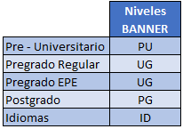

La creación de los niveles se realizar por medio de una *Validación de Código de Nivel* (*STVLEVL*).

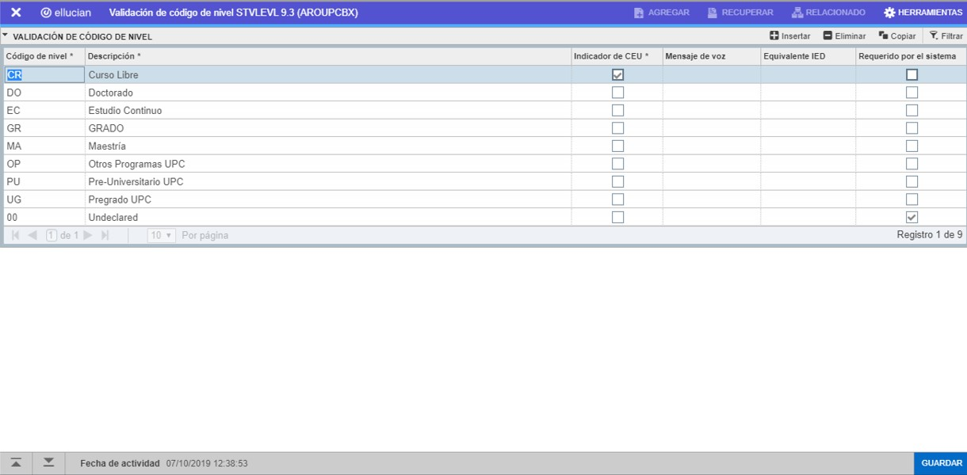

Caso Práctico N°1: Vamos a crear un nuevo nivel cuyos valores serán los siguientes:

* Código de Nivel: PG
* Descripción: Postgrado UPC

Para crear un nuevo nivel en *STVLEVL*, se debe hacer clic en el botón “**INSERTAR**”.

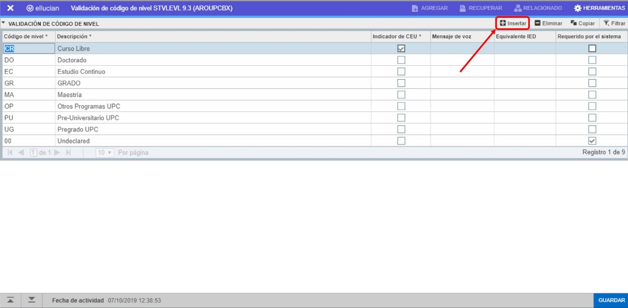

Luego aparecerá una nueva fila vacía y lista para ingresar los valores.

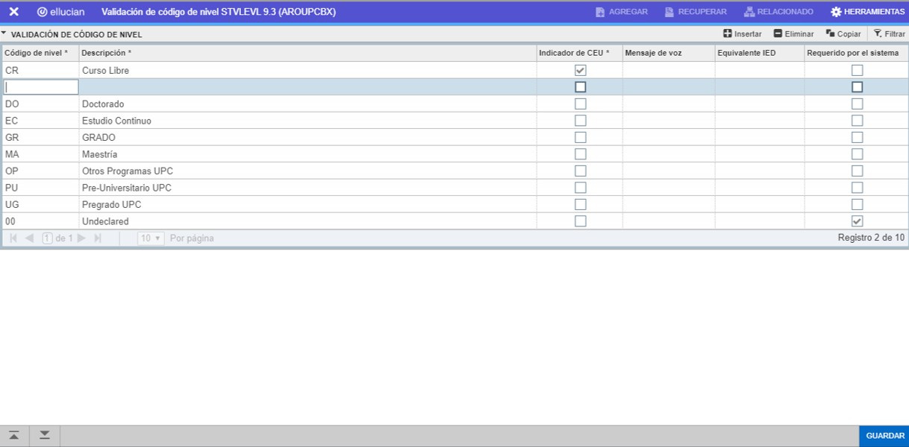

Y como paso final para culminar el registro, dar clic en el botón “**GUARDAR**”.

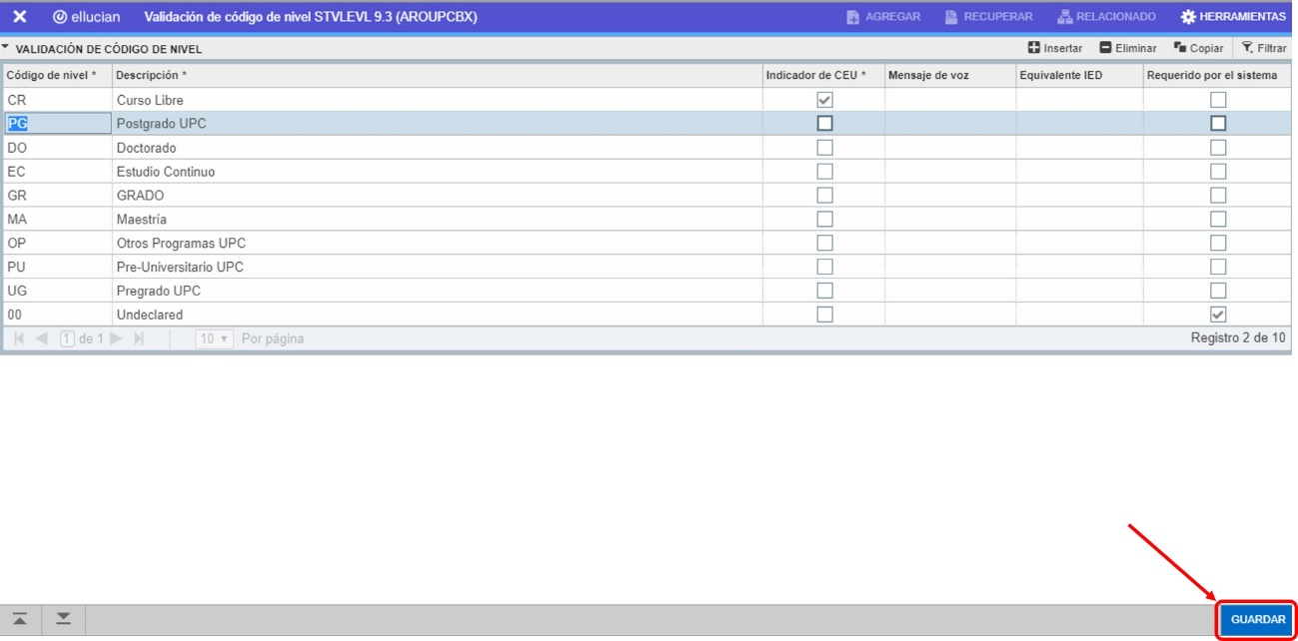

Con lo cual culmina el proceso de creación del nivel *PG – Postgrado UPC* en *STVLEVL*

## **Creación de División**

La creación de una división se realiza por medio de una *Validación de Código de División* (*STVDIVS*).

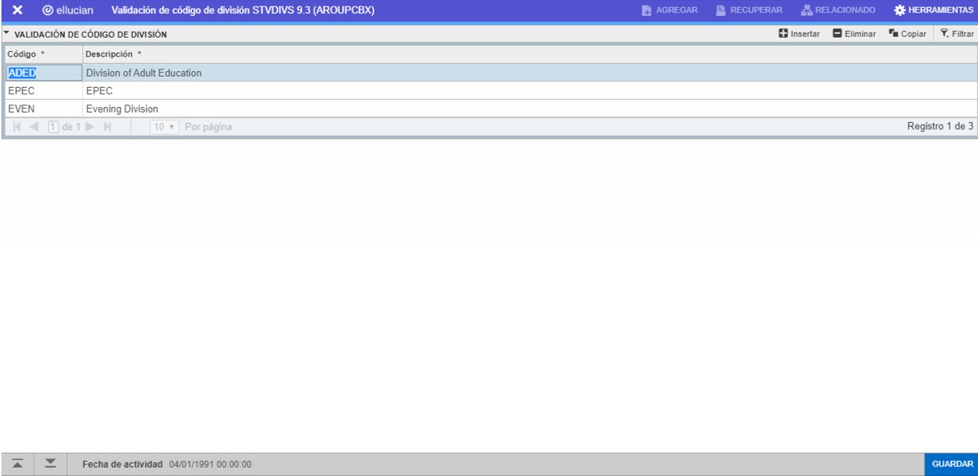

Caso Práctico N°2: Vamos a crear una nueva división cuyos valores serán los siguientes:

* Código de Nivel: 0000
* Descripción: División Undeclared

Para crear una nueva división en STVDIVS, se debe hacer clic en el botón “**INSERTAR**”.

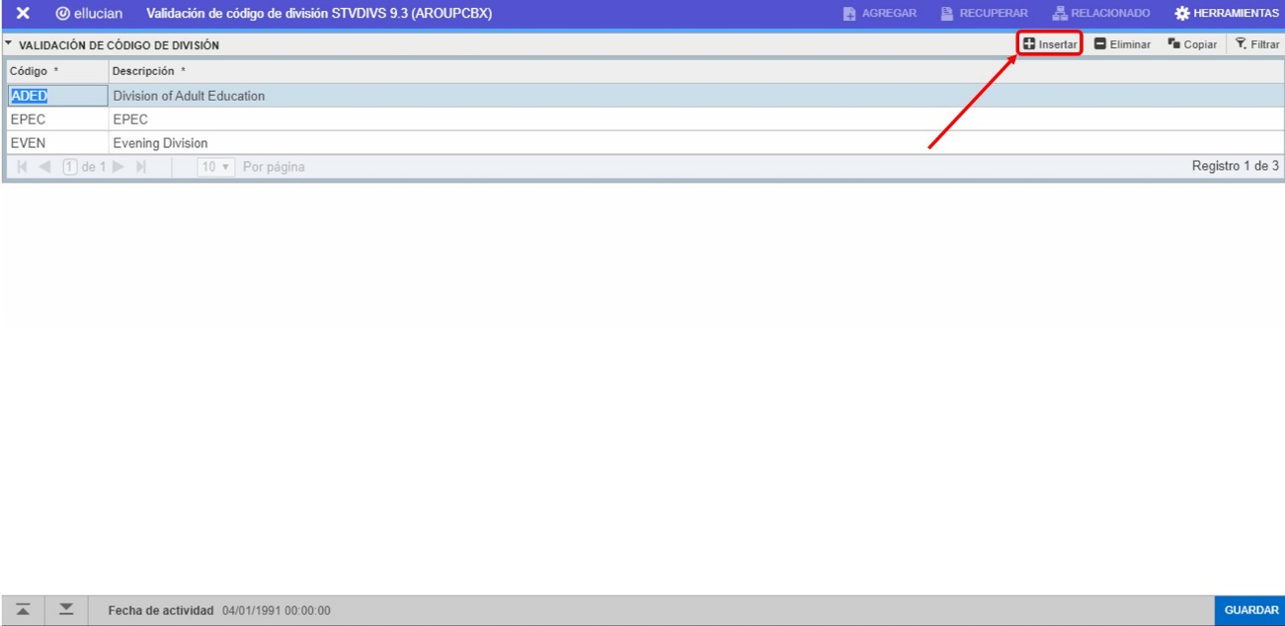

Luego aparecerá una nueva fila vacía y lista para ingresar los valores.

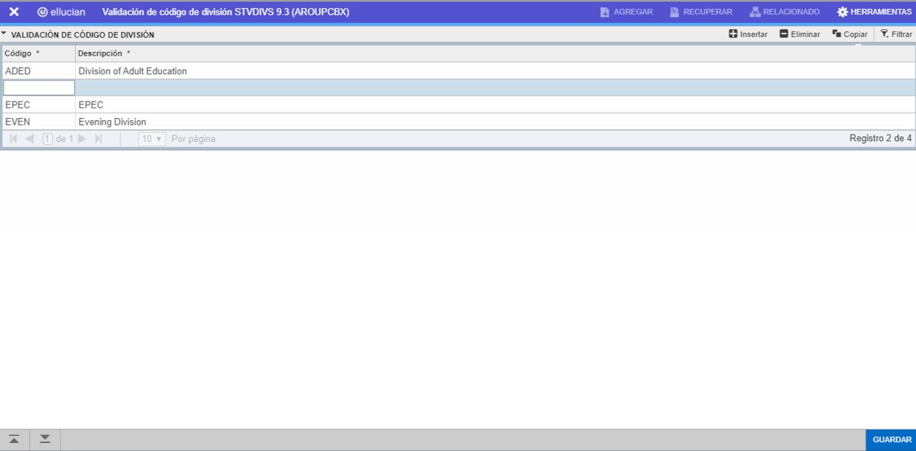

Y como paso final para culminar el registro, dar clic en el botón “**GUARDAR**”.

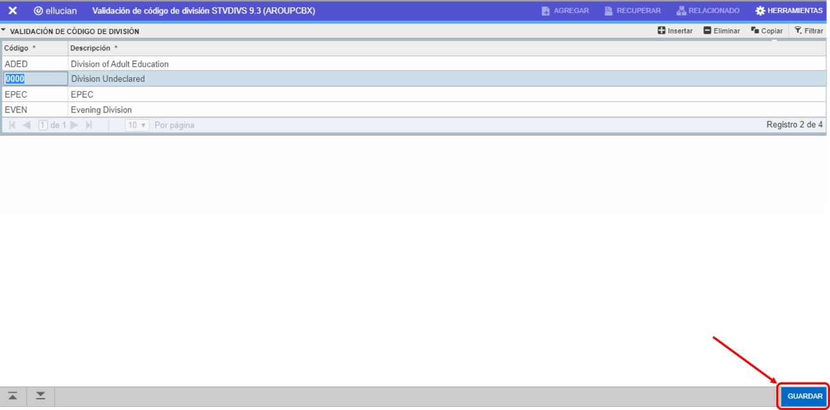

Con lo cual culmina el proceso de creación de nuestra división *0000 - División Undeclared* en *STVDIVS*.

## **Creación de Escuela**

El primer paso para la creación de escuela, es identificar la cantidad de escuelas que tiene la universidad.

La creación de una escuela se realizar por medio de una *Validación de Código de Escuela* (*STVCOLL*).

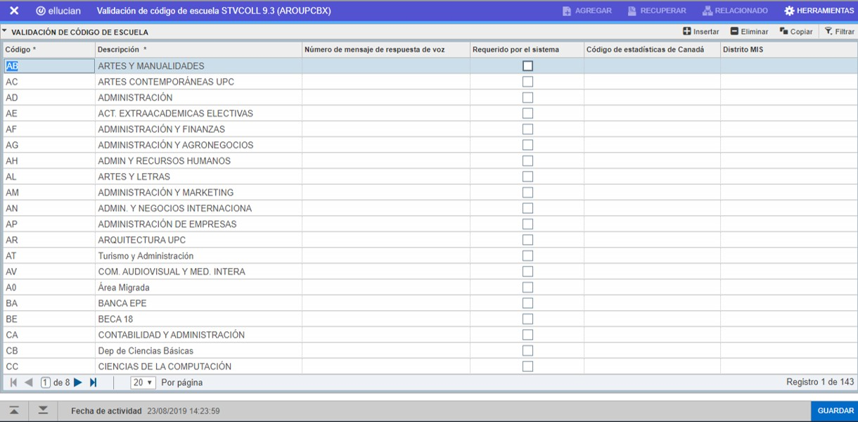

Caso Práctico N°3: Vamos a crear una nueva escuela cuyos valores serán los siguientes:

* Código de Nivel: PG
* Descripción: ESCUELA DE POSTGRADO UPC

Para crear una nueva escuela en STVCOLL, se debe hacer click en el botón “**INSERTAR**”.

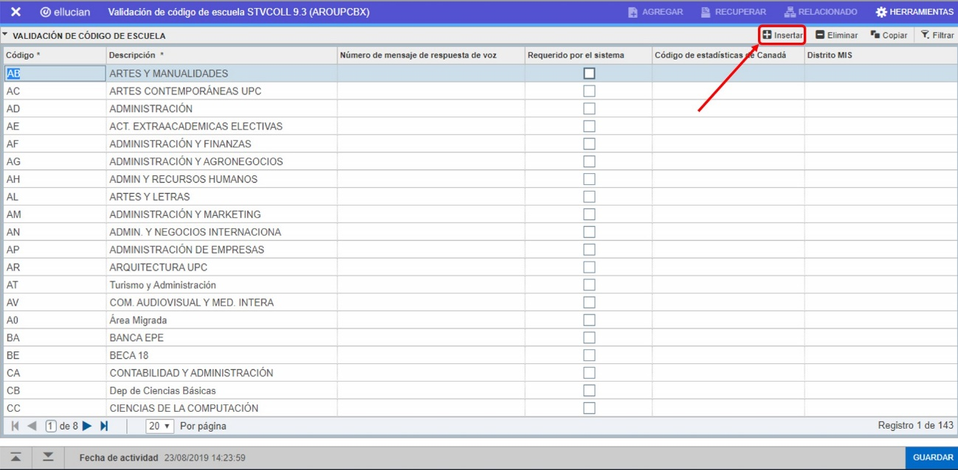

Luego aparecerá una nueva fila vacía y lista para ingresar los valores.

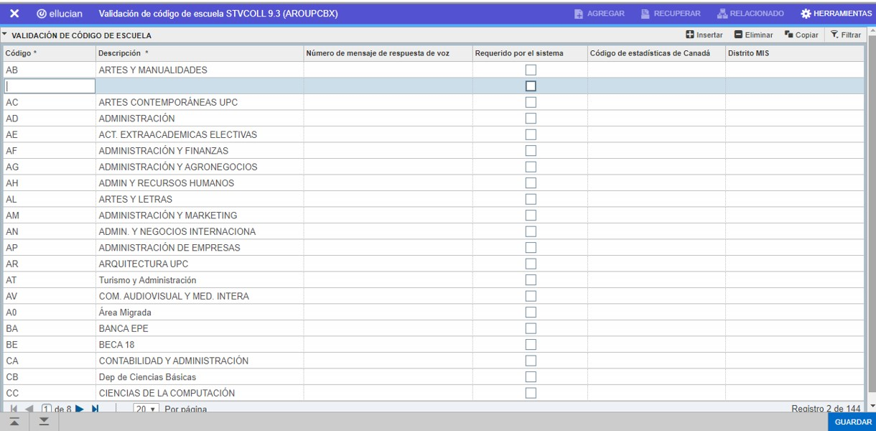

Y como paso final para culminar el registro, dar clic en el botón “**GUARDAR**”.

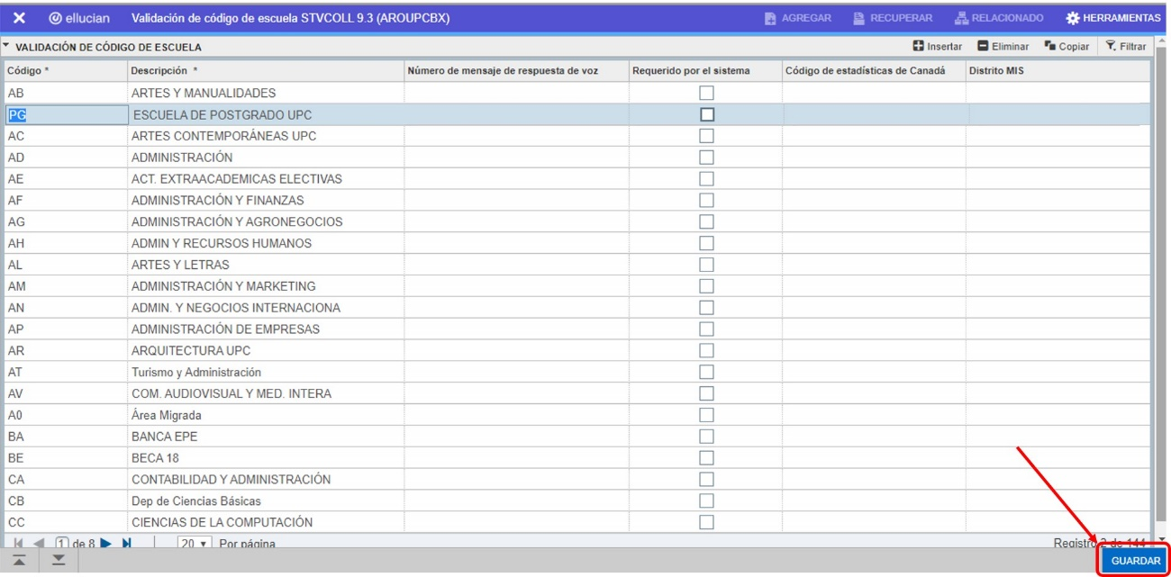

Con lo cual culmina el proceso de creación de nuestra escuela *PG - ESCUELA DE POSTGRADO UPC* en *STVCOLL*.

## **Creación de Departamento**

La creación de un departamento se realizar por medio de una *Validación de Código de Departamento* (*STVDEPT*).

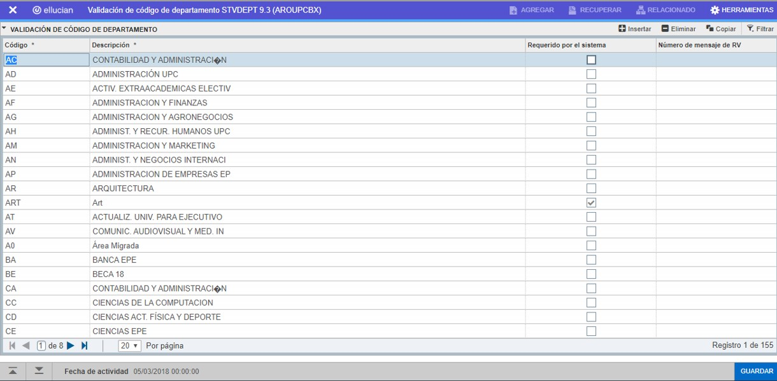

Caso Práctico N°4: Vamos a crear un nuevo departamento cuyos valores serán los siguientes:

* Código de Nivel: EPEC
* Descripción: Dpto. Posgrado

Para crear un nuevo departamento en *STVDEPT*, se debe hacer clic en el botón “**INSERTAR**”.

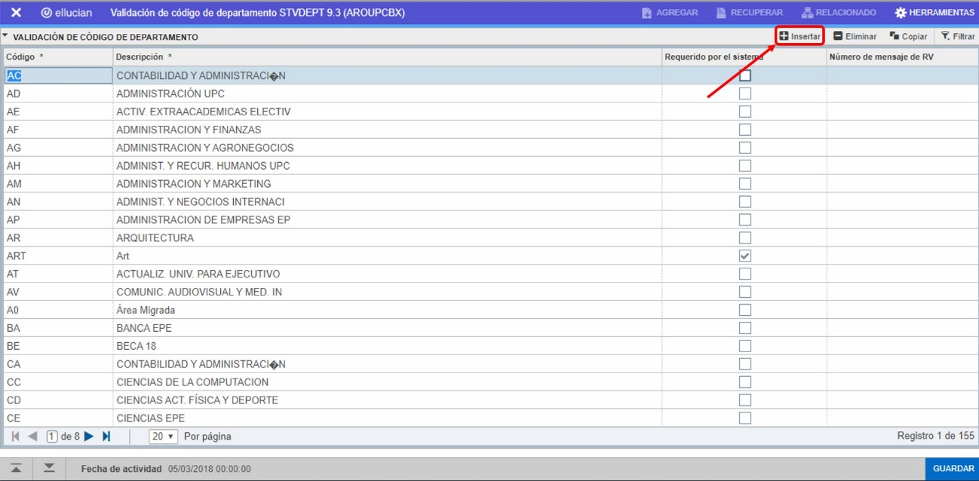

Luego aparecerá una nueva fila vacía y lista para ingresar los valores.

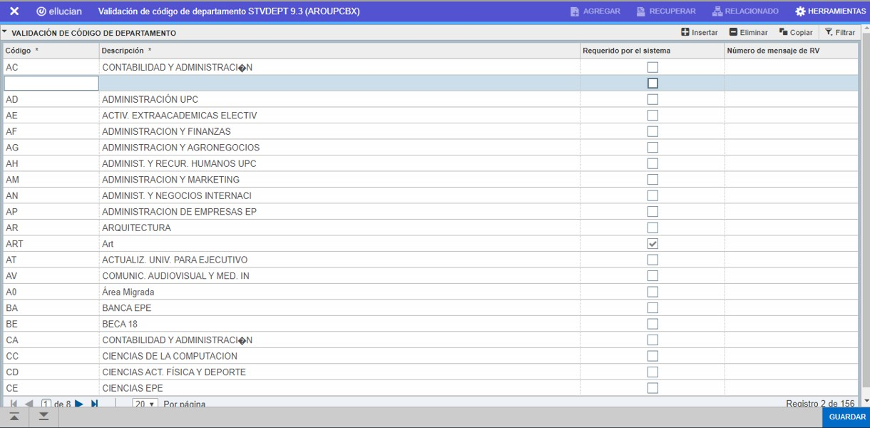

Y como paso final para culminar el registro, dar clic en el botón “**GUARDAR**”.

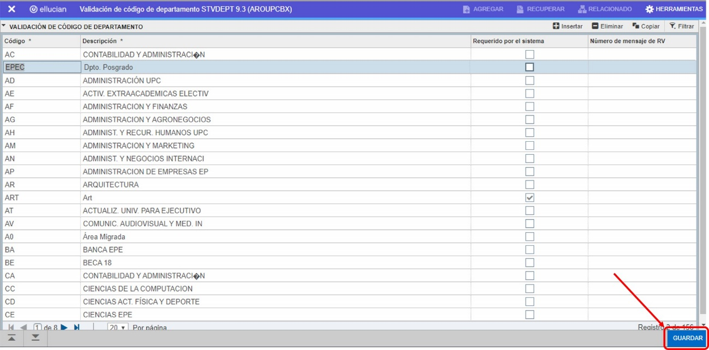

Con lo cual culmina el proceso de creación de nuestro departamento *EPEC - Dpto. Postgrado* en *STVDEPT*.

## **Creación de Grados**

El primer paso para la creación de un grado, es identificar la cantidad de grados que emite universidad.

**NOTA**: A continuación, se muestra codificación de los grados que se utilizaran en *BANNER*:

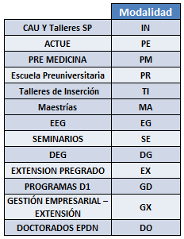

La creación de un grado se realizar por medio de *una Validación de Código de Grado* (*STVDEGC*).

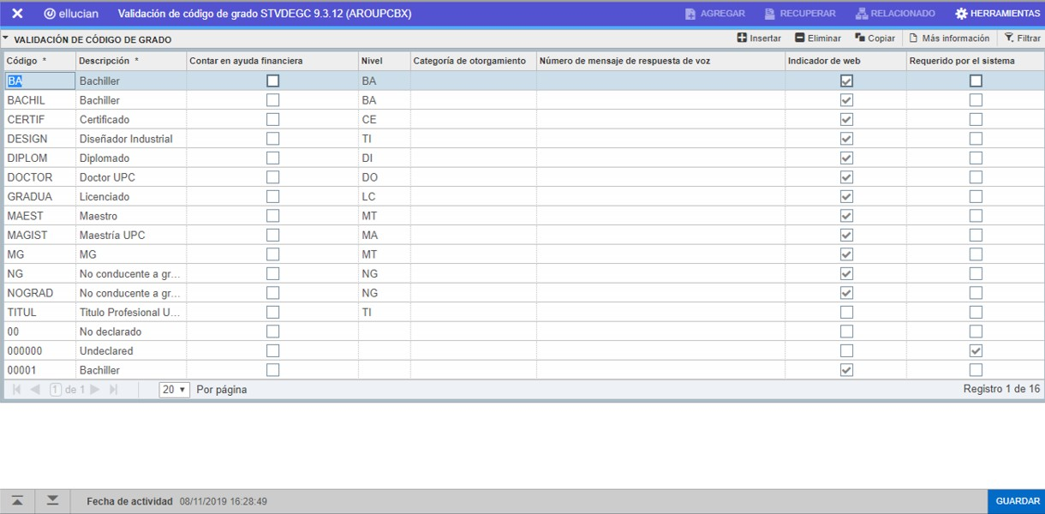

Caso Práctico N°5: Vamos a crear un grado cuyos valores serán los siguientes:

* Código de Nivel: MA
* Descripción: Maestría UPC

Para crear un nuevo grado en *STVDEGC*, se debe hacer clic en el botón “**INSERTAR**”.

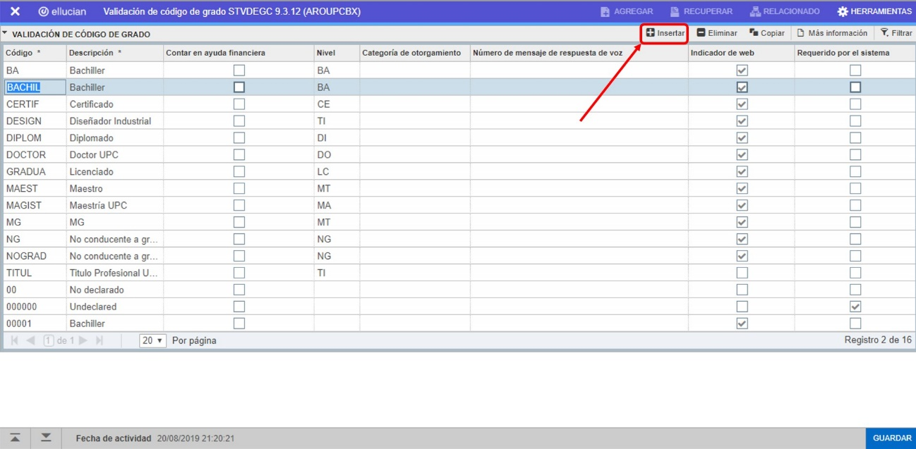

Luego aparecerá una nueva fila vacía y lista para ingresar los valores.

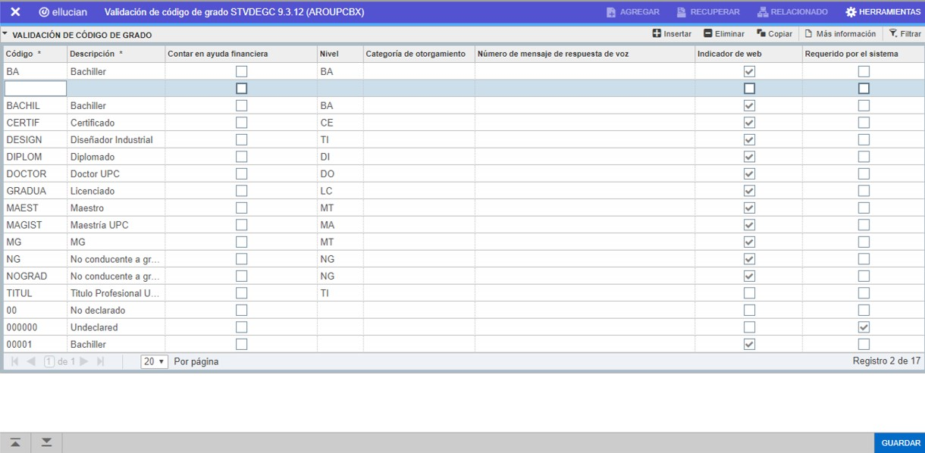

Y como paso final para culminar el registro, dar clic en el botón “**GUARDAR**”.

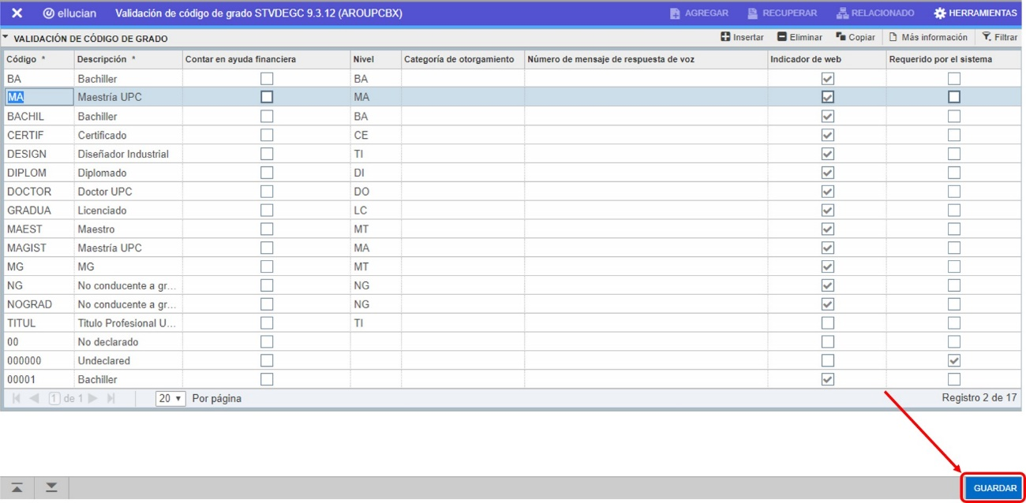

Listo, ahora ya hemos creado nuestro grado *MA - Maestría UPC* en *STVDEGC*.

## **Creación de Modo de Calificación**

El primer paso para la creación de calificaciones, es saber que la calificación se define con la información para determinar qué horas cuentan para esa calificación como son: horas ganadas, intentadas, aprobadas y si se usan en el cálculo de la Programación Académica.

Pueden existir varios modos de calificar válidos. Cualquier calificación que se ingrese en el registro del alumno debe definirse primero en esta forma. Si el Proceso de Verificación de Curso Repetido/Equivalente se usará, todas las calificaciones deben asignarse a un valor numérico.

Una política de calificación de sustitución también puede construirse usando la Forma de Substitución de Código de Calificación (*SHAGRDS*). Esta forma se usa para establecer las reglas que permiten a una calificación ser sustituida por otra basado en el modo de calificar para la clase. Por ejemplo, si un alumno obtiene la calificación 'B' en una clase tomada como aprobada/desaprobada, esa B puede sustituirse por una P. Es importante saber que las reglas de sustitución se usan cuando las calificaciones se pasan a historia académica ya sea por los métodos de en línea o por lotes.

La creación de una calificación se realiza por medio de un *Mantenimiento del Código de Calificación* (*SHAGRDE*).

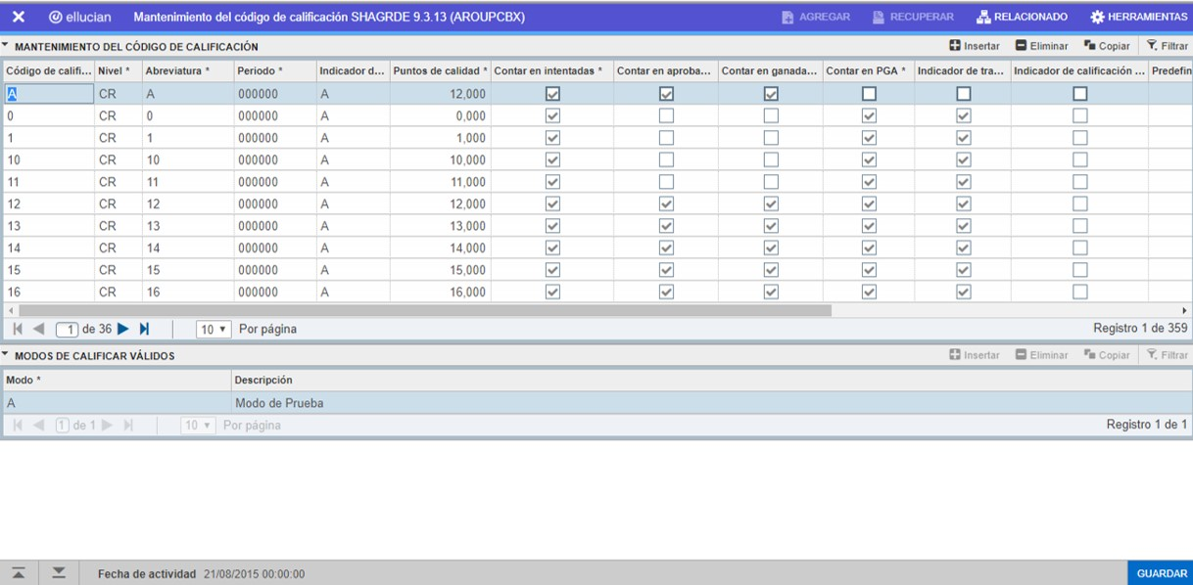

Caso Práctico N°10: Vamos a crear 2 códigos de calificación cuyos valores serán los siguientes:

|  |  |  |
| --- | --- | --- |
| * Código: | 12.99D | 13 |
| * Nivel: | Postgrado UPC | Postgrado UPC |
| * Calificación: | 12.99 | 13 |
| * Periodo: | 000000 | 000000 |
| * Indicador: | A | A |
| * Puntos de Calidad: | 12.990 | 13.000 |
| * Contar en Intentadas: | Sí | Sí |
| * Contar en Aprobadas | No | Sí |
| * Contar en Ganadas | No | Sí |
| * Contar en PGA: | Sí | Sí |
| * Indicador Tradicional: | Sí | Sí |
| * Indicador de Web | Sí | Sí |
| * Valor Numérico | 12 | 13 |
| * Indicador de Repetido | Sí | Sí |

Para crear las calificaciones en SHAGRDE, se debe hacer clic en el botón “**INSERTAR**”.

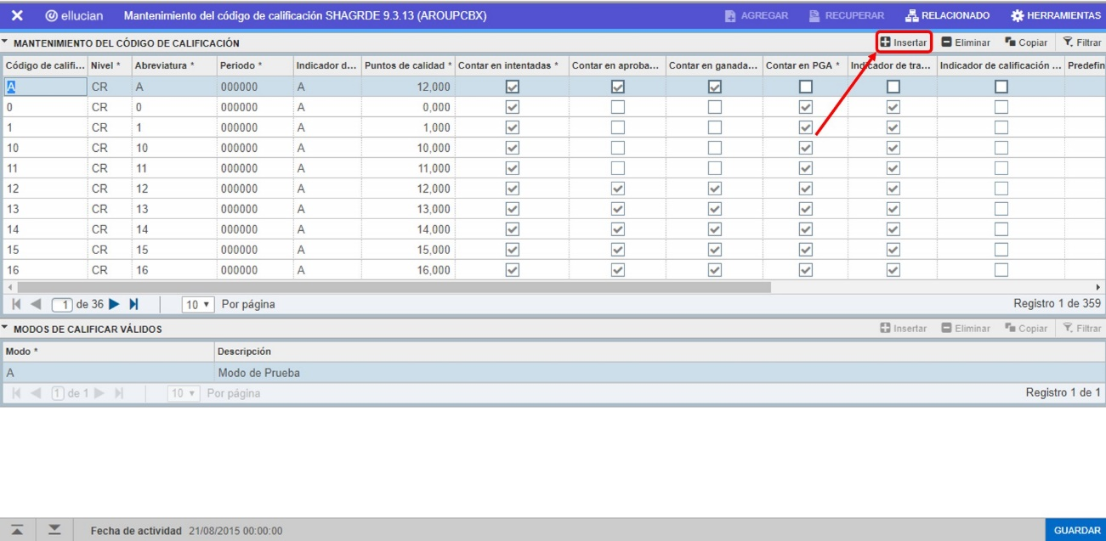

Luego aparecerá una nueva fila vacía y lista para ingresar los valores.

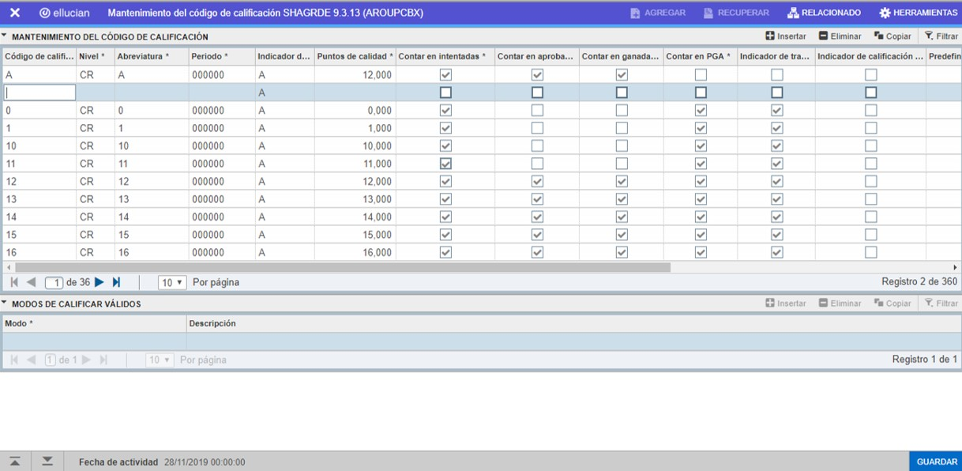

Y como paso final para culminar el registro, dar clic en el botón “**GUARDAR**”.

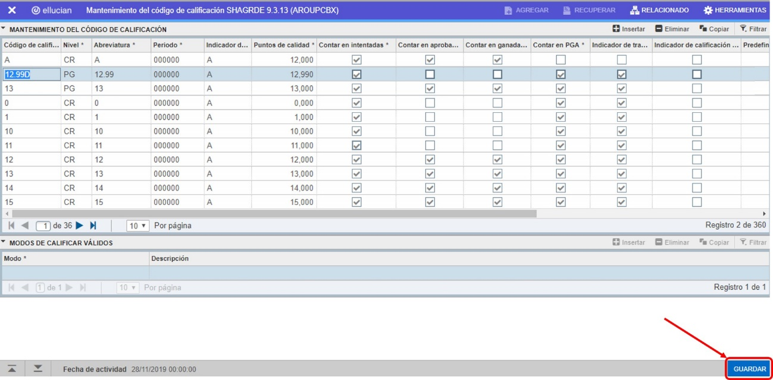

Con lo cual culmina el proceso de creación de las calificaciones “12.99D y 13” en *SHAGRDE*.

## **Creación de Tipos de Horario**

El primer paso para la creación de un horario, es identificar si existen más de un tipo de Horario.

**NOTA**: La codificación de los horarios a crearse/utilizarse en *BANNER* son los siguientes:

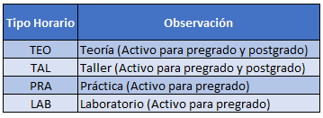

La creación de un horario se realiza por medio de una *Validación de Código de Tipo de Horario* (*STVSCHD*).

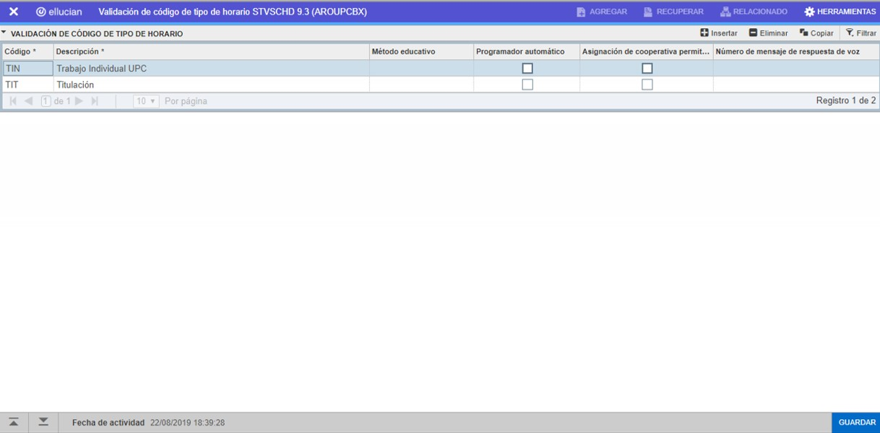

Caso Práctico N°7: Vamos a crear 5 Horarios cuyos valores serán los siguientes:

|  |  |
| --- | --- |
| * Código: | IND, LAB, PRA, TAL, TEO |
| * Descripción: | Taller de Inducción EPG, Laboratorio UPC, Práctica UPC, Taller UPC, Teoría UPC. |

Para crear las áreas en *STVSCHD*, se debe hacer clic en el botón “**INSERTAR**”.

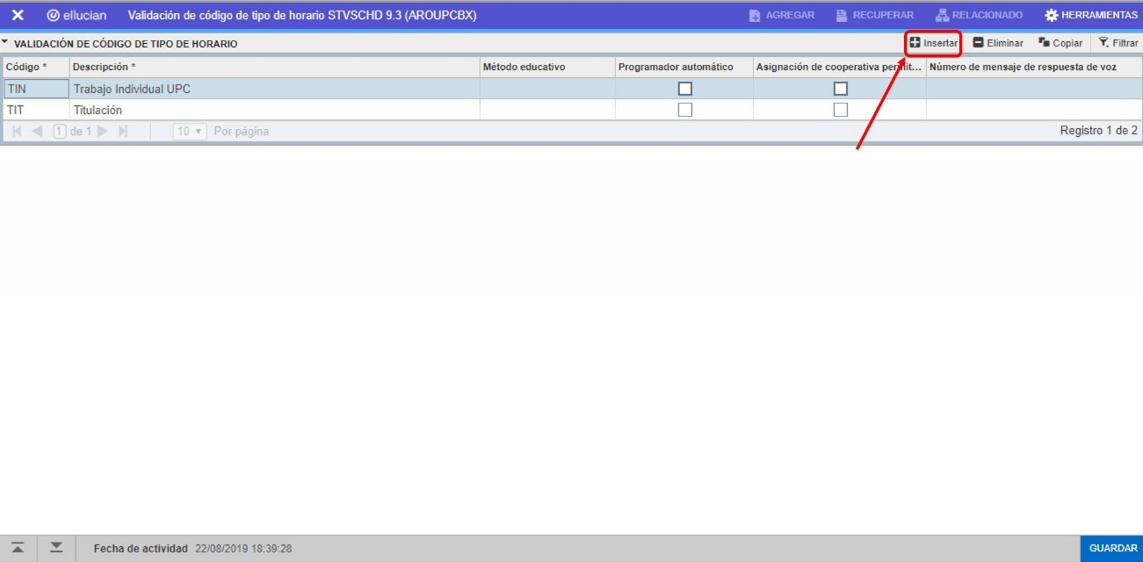

Luego aparecerá una nueva fila vacía y lista para ingresar los valores.

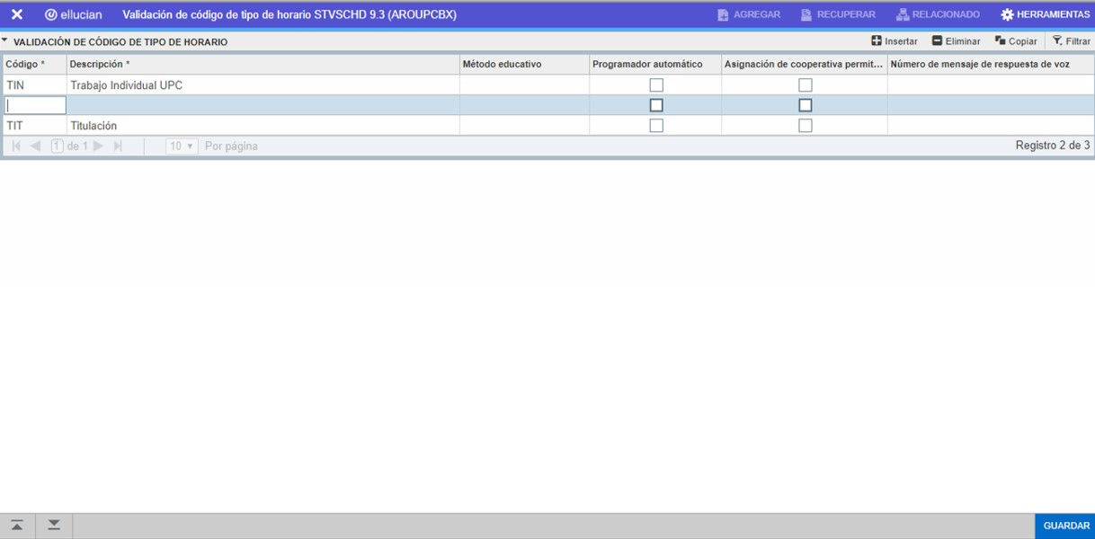

Y como paso final para culminar el registro, dar clic en el botón “**GUARDAR**”.

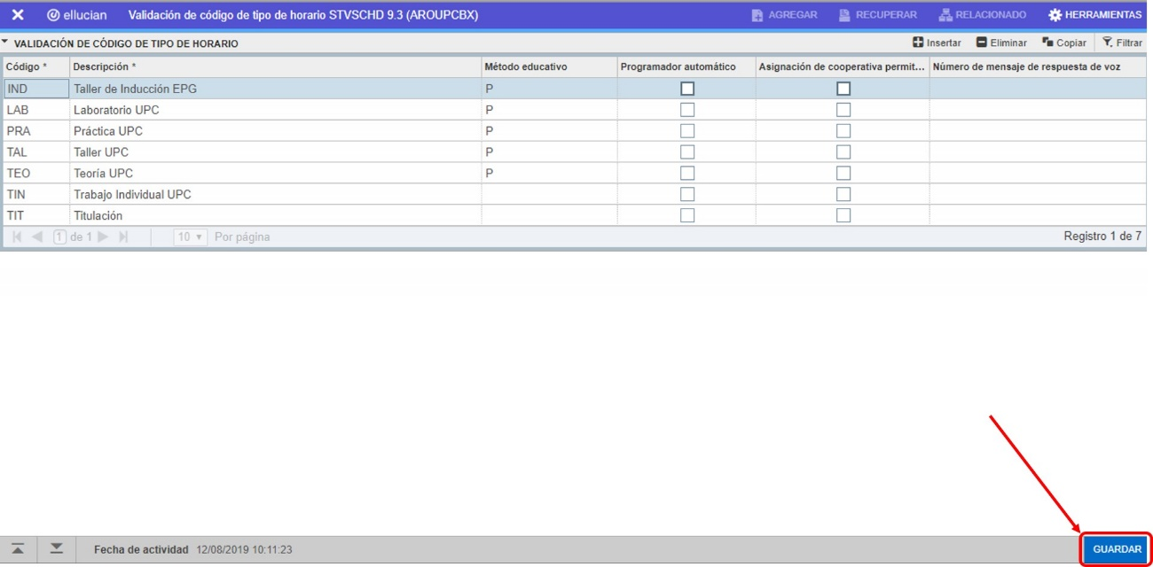

Con lo cual culmina el proceso de creación de nuestros horarios IND, LAB, PRA, TAL y TEO en **STVSCHD**.

## **Atributos de Alumno**

La creación de los atributos se realiza por medio de una *Validación de Código de Atributo del Alumno* (*STVATTS*).

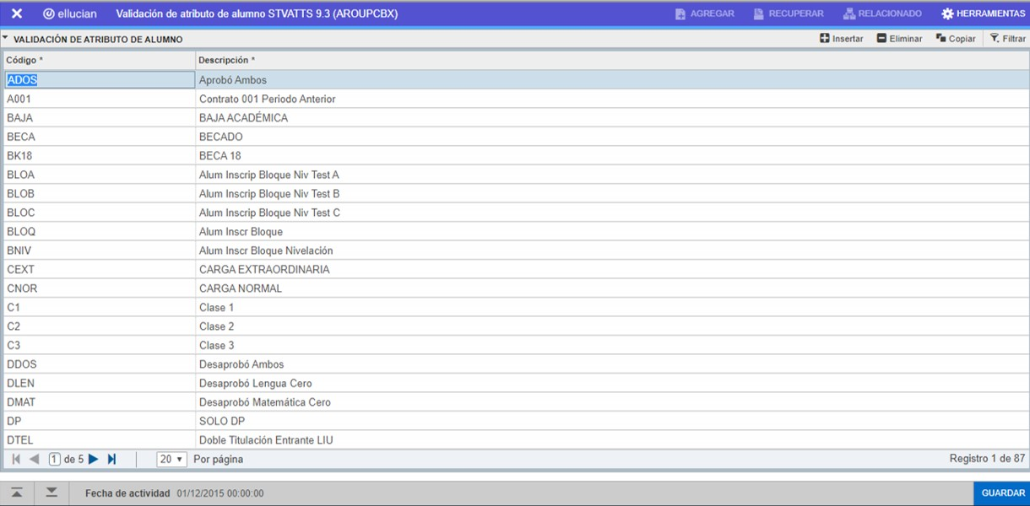

Caso Práctico N°8: Vamos a crear un nuevo atributo cuyos valores serán los siguientes:

* Código de Nivel: PG
* Descripción: Postgrado UPC

Para crear un nuevo atributo en *STVATTS*, debemos hacer clic en el botón “**INSERTAR**”.

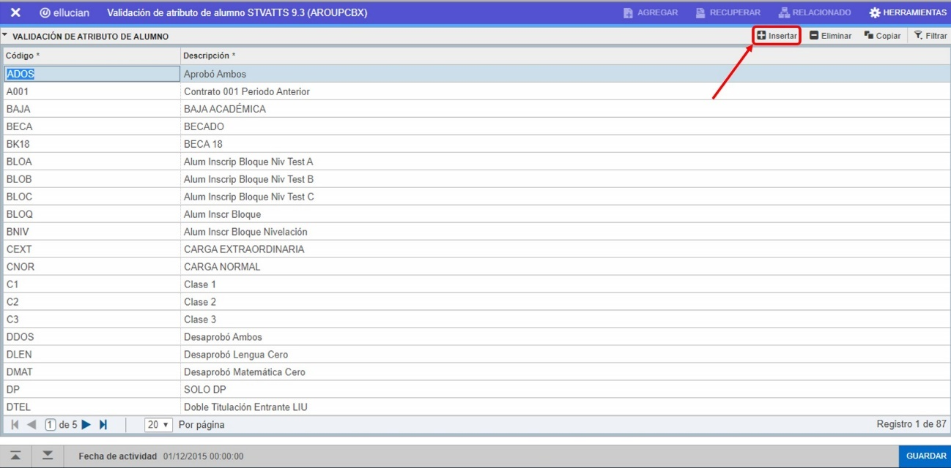

Luego aparecerá una nueva fila vacía y lista para ingresar los valores.

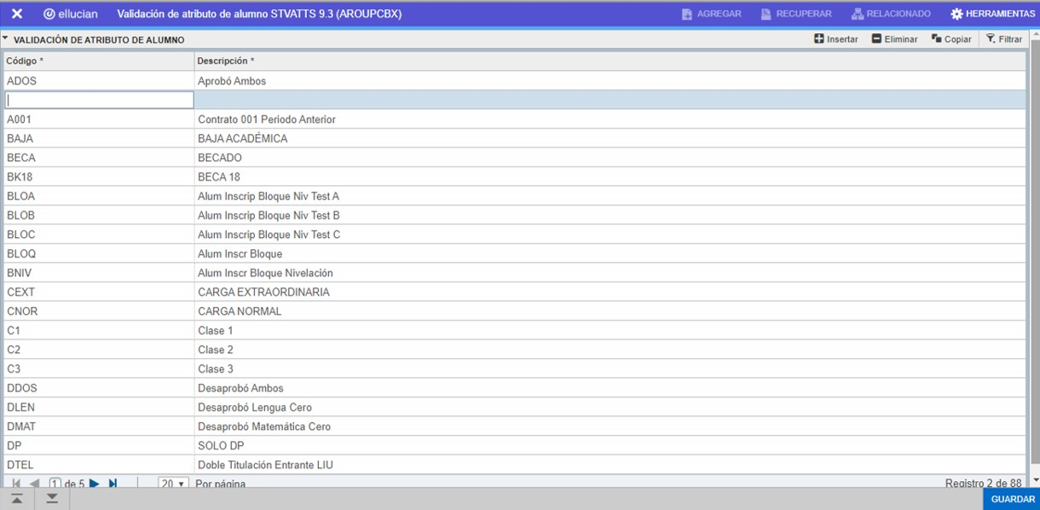

Y como paso final para culminar el registro, damos clic en el botón “**GUARDAR**”.

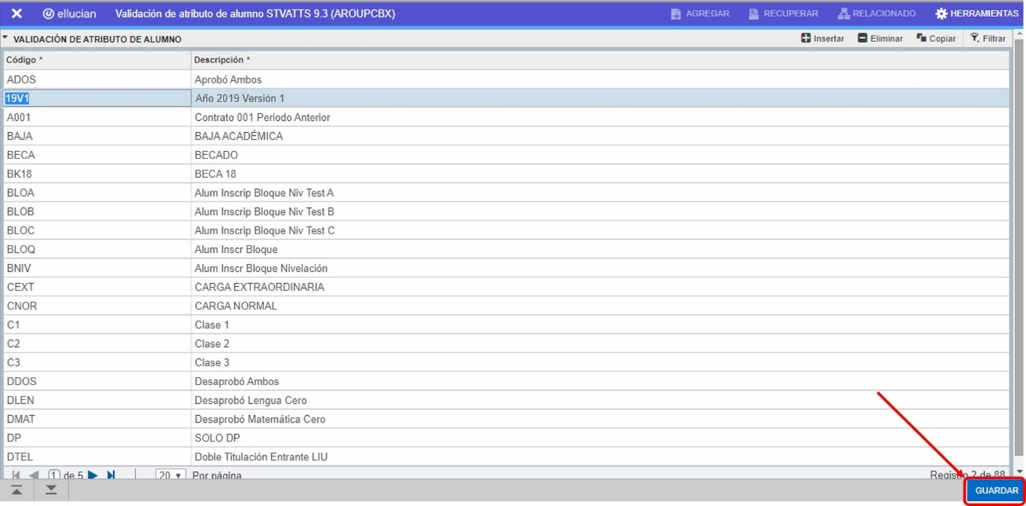

Listo, ahora ya hemos creado atributo *19V1* en *STVATTS*.